Кадошкинская ДМШ

Методическая разработка

Совместное творчество учителя и ученика
или педагогический дуэт.
Тема открытого урока «Математика + музыка»

Преподаватель: Медведева Ольга
Сергеевна
Ученик: Маслова Анастасия,
3 класс.

Кадошкино,2024
- Цели:
Создать условия для самореализации личности, воспитания самостоятельности, ответственного отношения к порученному делу.

- Задачи:
Развитие творческой деятельности, расширить кругозор учащихся;
Направлять на сотрудничество ученика с одноклассниками;
Организовать урок, где есть хорошее начало и хорошее окончание;
Создание на уроке доброго настроения, где каждый ответственно и уважительно относится друг к другу.

- Подготовка: подборка материала, совместное обсуждение хода урока.

- Принципы работы:
- Принцип деятельности, предполагающий организацию обучения, когда обучающиеся «открывают» новое знание в процессе совместной деятельности.
- Принцип непрерывности, означающий организацию учебного процесса, при которой результат деятельности на предыдущем этапе обеспечивает включение в деятельность на последующем этапе.
- Принцип психологической комфортности, предполагающий создание на уроке доброжелательной атмосферы, ориентированной на сотрудничество.
- Принцип творчества, предполагающий максимальную ориентацию на творческое начало в учебной деятельности школьников, приобретение ими собственного опыта.

- Метод обучения:
Исследовательский, учащимся предъявляется познавательная задача, которую они решают совместно, подбирая для этого приемы.

Аннотация.

Главная задача каждого преподавателя – не только дать учащимся определённую сумму знаний, но и развить у них интерес к учению, научить учиться. Без хорошо продуманных методов обучения трудно организовать усвоение программного материала. Учителю необходимо не только доступно все рассказать и показать, но и научить ученика мыслить, привить ему навыки практических действий, развивать творчество, умение применять теорию на практике, сопоставлять и мыслить шире, искать варианты решение учебной задачи и учиться обсуждать ее с одноклассниками и преподавателем. По моему мнению, этому могут способствовать активные формы и методы обучения, которые имеют под собой благодатную почву для творчества, как учителя, так и ученика.
Познавательная активность и познавательная самостоятельность - качества, характеризующие интеллектуальные способности обучающихся к учению. Как и другие способности, они проявляются и развиваются в деятельности.
В данной работе был использован методы: организация самостоятельной работы детей и групповой деятельности школьников.
Нетрадиционный вид урока: уроки-исследование.
Уроки с использованием активных методов обучения интересны не только для учащихся, но и для учителей.

Вступительное слово учителя:
- Здравствуйте, дорогие ученики и гости! Сегодня будет разобрана очень увлекательная тема, построенная на синтезе двух областей обучения: математики и музыки. Урок проведет ученица 3 класса. Маслова Настя. Прошу слушать внимательно, помогать своим активным участием, поднимать руку, когда хотите дать ответ на вопрос.

Ученик:
- Мне нравятся многие школьные предметы, но одним из самых интересных, хоть многим и нелегко дающихся, является математика – царица всех наук. Как же здорово иногда поломать голову над задачками и головоломками!
А ещё я учусь в музыкальной школе. Порой мне кажется, что музыка каким - то образом помогает мне в изучении математики, и наоборот, математика помогает мне быстрее и успешнее развиваться в музыке.
Целью моей сегодняшней работы является доказательства того, что математика и музыка тесно связаны, в них есть очень много общего.
С давних пор до нас дошло правило, что математика и музыка – сестры. Что общего между ними? Композиторы часто признаются, что их метод немного отличается от математического. Музыка и математика – две области, на первый взгляд такие непохожие. Но это не так! Математика без счета невозможна, это же правило действует и в музыке.
Пифагор провозгласил: «Числа правят миром!». Он построил музыкальный лад, собрал 7 известных нам нот в октаву, изучил и объяснил интервалы, первым выявил лечебный эффект музыки.

Общие элементы в математике и музыке
На первых уроках сольфеджио – это уроки музыкальной грамоты, ученики музыкальных школ сразу же сталкиваются с математикой.
В музыке всё считать надо, как и в математике:
- 7 нот,
- 5 линеек нотного стана,
- интервалы, аккорды.
Символы в математике и в музыке неотделимы. В математике мы используем цифры, знаки действий и т.д., а в музыке ноты, с помощью которых создаётся музыка.
Сегодня на уроке мы продемонстрируем связь музыки с математикой с помощью музыкально-математических примеров и задач, но давайте сначала уточним, что такое
- Ритм?
Ритм

Окружающий нас мир полон ритмов. О чём говорит это слово?
Оглянитесь вокруг. Прислушайтесь. Ритмично звучат шаги: раз-два, левой – правой, ритмично наше дыхание, ритмично тиканье часов или стук колес проходящего поезда, день сменяется ночью, зима – весной и т.д.
А в музыке ритм – это чередование долгих и коротких, одинаковых и разных по длительности звуков:
От правильно подобранного ритма зависит звучание мелодии.
Математика также заимствовала данное слово. Ритмы можно обнаружить и среди чисел. Вспомним ряд натуральных чисел: 1, 2, 3, 4, 5,… Ощущаете ритм? Его основа – каждое последующее число получается из предыдущего, если к нему прибавить единицу.

- Метр? (это пульс музыки).
Метр

Это чередование сильных и слабых долей в такте. (Ровные шаги, «дирижер», который распределяет длительности по долям такта). Доли бывают сильными (на них мы слышим ударение) и слабыми. Первая доля всегда сильная. Перед сильной долей всегда ставится тактовая черта.
- Размер?
В музыкальном произведении ритм обозначается цифрами, которые называются размером. Размеры бывают: 3/4, 2/4, 4/4, 6/8 и тд.
- Может ли существовать мелодия без ритма? (нет, это будет непонятный набор звуков)
- А ритм без мелодии? (да, можно простучать его в ладоши, простучать ложками, об парту, насвистеть и тд.)
- А что по-вашему главнее – ритм или метр? (оба важны, они взаимодействуют друг с другом. Метр вносит порядок в движении музыки.
Как говорил Эмиль Финкельштейн: «Ритм – это сама музыка, узор музыкального времени, красивый и разумный. Метр размечает время, когда звукам появляться в узоре. Темп говорит, с какой скоростью разворачиваться узору»
Перед решением задач, я предлагаю вспомнить какие мы знаем длительности. Сначала, я хочу услышать ваши ответы. Поднимите руку, кто хочет ответить.

Длительность
Самая «длинная» нота – целая, если нажать клавишу пианино и начать про себя считать, то эта нота будет тянуться: раз – и – два – и – три – и – четыре – и.
С точки зрения математики целую ноту можно принять за единицу (1).
Нота вдвое короче называется половинной, она тянется: раз – и – два – и. Половинной ноте соответствует дробь 1\2.
В два раза короче половинной ноты – четвертная нота. Она тянется: раз – и. Ей соответствует дробь 1\4.
Восьмая нота тянется на раз или и – 1\8.
Шестнадцатая нота: на раз или и звучат две ноты – 1\16.
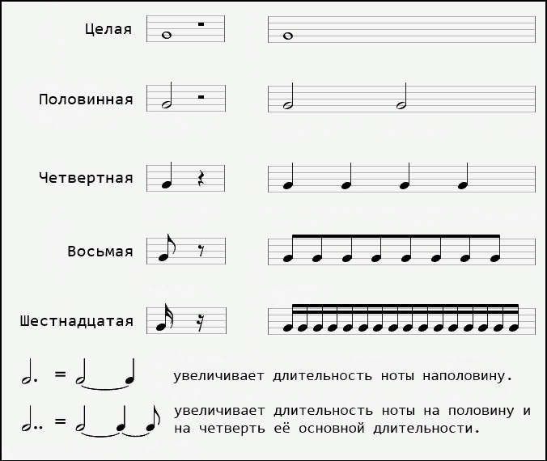
- Иногда в процессе обучения музыке возникают небольшие трудности, и одной из них является счёт, то есть пока разучиваю новую, незнакомую пьесу, я должна вслух или про себя считать, чтобы понять мелодию.
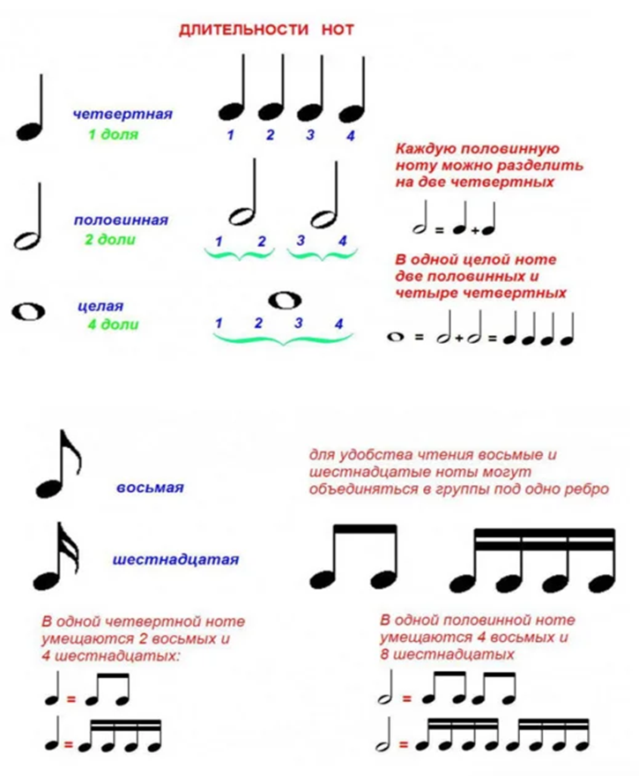
(на доске весит плакат и нужно каждого спросить, как называется длительность и как ее посчитать, потом подойти к фортепиано, нажать на любую клавишу и посчитать указанную длительность.)
- Провести исследование связи между музыкой и математикой я решила в виде примеров и задач:
- Переходим, для начала, к самым простым примерам (например, целая минус половинная и тд. На нескольких простых примерах, я постараюсь вам объяснить принцип решения и только потом раздам карточки с примерами, а кто-то один в это время будет решать у доски).

2. задание: расставить тактовые черточки в мелодии. 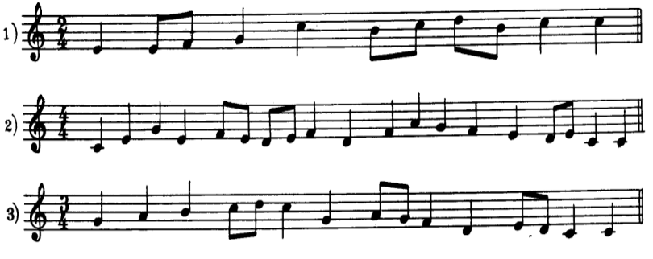

1.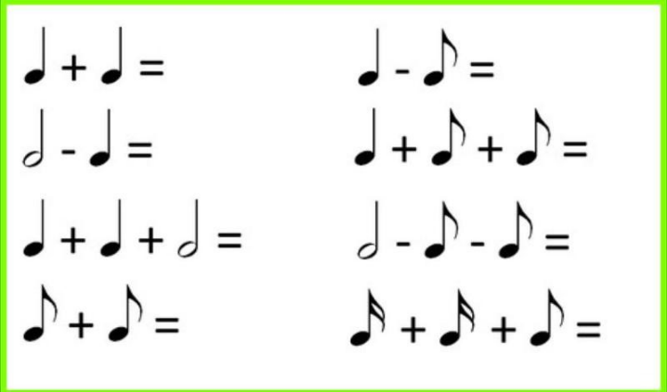

3. Соединить стрелочками паузы и соответствующие им длительности:
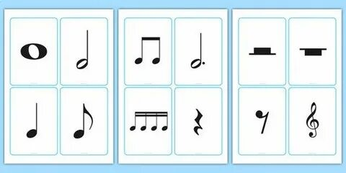
4. Определить размер прослушанного произведения: И. С. Бах «Шутка» (2/4).
- Ребята, давайте вместе проведем проверку решенных вами задач, я буду спрашивать каждого по очереди, а вы мне отвечайте, что вы написали в своих карточках. Если в каком-то задании возникнут трудности, я решу и объясню его на доске.
- В заключении, я бы хотела предоставить вам музыкальную задачу, которую составила сама, она будет решаться путем математического уравнения (с одним неизвестным - х). В качестве элементов задачи будут использованы музыкальные длительности.

Заключение

Выполняя работу, я убедилась, что музыка и математика тесно связаны друг с другом, в них есть много общего. Существуют общие черты в использовании специальных символов для записи числа – цифры, а в музыке – ноты, целого числа и целой длительности, дробного числа и длительности коротких нот, записываемых при помощи дроби. Можно уверенно сделать вывод о том, что, не зная математических понятий, не умея различать дроби, не умея сравнивать их, невозможно было бы сыграть музыкальный фрагмент.
Занимаясь музыкой, человек развивает и тренирует свои математические способности.

